30.05.2022 Алгебра 11 класс
Урок № 53
Тема урока: Тригонометрические неравенства.
Цель урока: Повторение знаний по теме.
Рассмотрим решение простейших неравенств и .
Сначала рассмотрим неравенство (рис. 8).
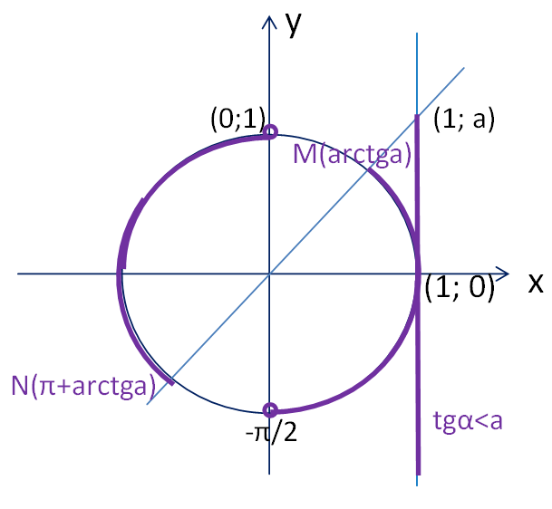
Рисунок 8 – Решение неравенства
Множество решений этого неравенства:
.
Соответственно, множество решений неравенства :
.
Примеры и разбор решения заданий тренировочного модуля
Пример 1.
Решите неравенство. Заполните пропуски
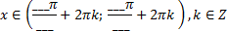
Решение:
Ведем новую переменную: .
Вспомогательное неравенство имеет вид:
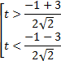 , 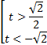.
Вернемся к исходной переменной: 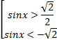.
Второе неравенство решений не имеет. Решением первого неравенства является:
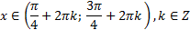 .
Ответ: .
Пример 2.
Решите неравенство. Найдите коэффициенты
Решение:
Выразим
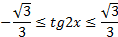
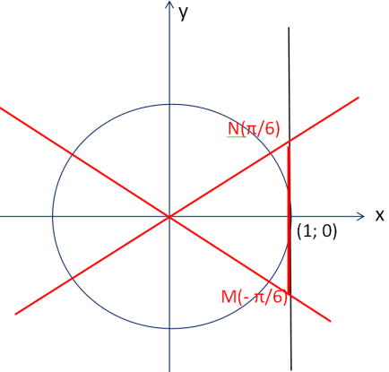
Рисунок 9 – решение неравенства
Ответ:

Учитель математики Пухальская Н.П.

